1. **简要回答术语：数据，数据元素，数据结构，数据类型。   
   ·** 数据是信息的载体，是描述客观事物属性的数、字符及所有能输入到计算机中并被计算机程序识别和处理的符号的集合。数据是计算机程序加工的原料。  
   **·** 数据元素是数据的基本单位，通常作为一个整体进行考虑和处理。一个数据元素可由若干数据项组成，数据项是构成数据元素的不可分割的最小单位。  
   **·** 数据对象是具有相同性质的数据元素的集合，是数据的一个子集。  
   **·** 数据类型是一个值的集合和定义在此集合上的一组操作的总称。  
   **·** 数据结构是相互之间存在一种或多种特定关系的数据元素的集合。
2. **逻辑结构与物理结构的区别与联系是什么？  
   ·** 逻辑结构是指数据元素之间的逻辑关系，即从逻辑关系上描述数据。它与数据的存储无关，是独立于计算机的。  
   **·** 物理结构是指数据结构在计算机中的映像，它包括数据元素的表示和关系的表示。数据的物理结构是用计算机语言实现的逻辑结构，它依赖于计算机语言。  
   **·** 数据的逻辑结构和存储结构是密不可分的两个方面，一个算法的设计取决于所选定的逻辑结构，而算法的实现依赖于所采用的物理结构。
3. **算法分析的目的是什么？如何评价一个算法？  
   ·** 目的：分析算法的执行效率及运行所需占用的计算机资源情况，从而利于优化算法  
   **·** 评价一个算法往往从两个方面进行评估：时间复杂度与空间复杂度
4. **解释程序设计中的数据类型和数据结构中的抽象数据类型的概念以及相互关系。  
   ·** 程序设计中的数据类型：数据类型是一个值的集合和定义在此集合上的一组操作的总称。  
   **·** 数据结构中的抽象数据类型：ADT是指一个数学模型以及定义在该模型上的一组操作。抽象数据类型的定义仅取决于它的一组逻辑特性，而与其在计算机内部如何表示和实现无关，即不论其内部结构如何变化，只要它的数学特性不变，都不影响其外部的使用。  
   **·** 抽象数据类型和数据类型实质上是一个概念。例如，各个计算机都拥有的“整数”类型是一个抽象数据类型，尽管它们在不同处理器上实现的方法可以不同，但由于其定义的数学特性相同，在用户看来都是相同的。因此，“抽象”的意义在于数据类型的数学抽象特性。
5. **分析以下程序段的时间复杂度。  
   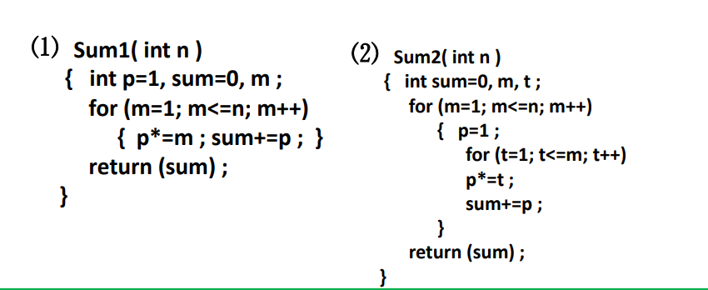  
   (1) $O\left(n\right)$ (2) $O\left(n^{2}\right)$**
6. **绘制流程图部分。  
   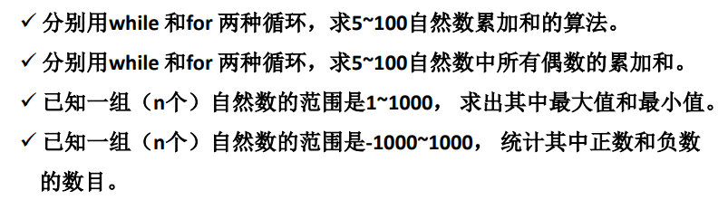**

**用while循环求5~100自然数累加和的算法：**

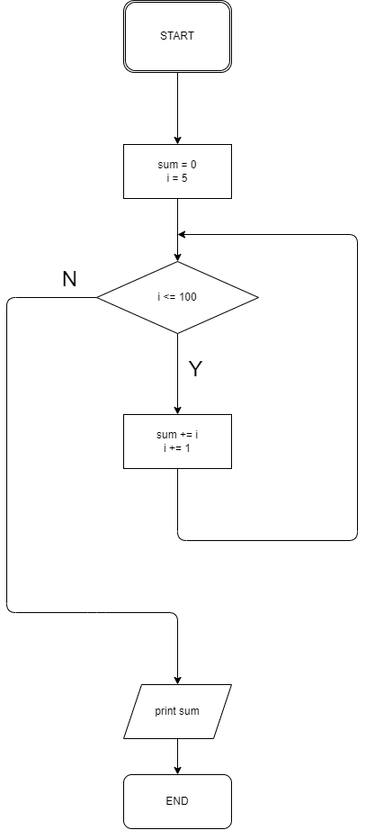

**用for循环求5~100自然数累加和的算法：**

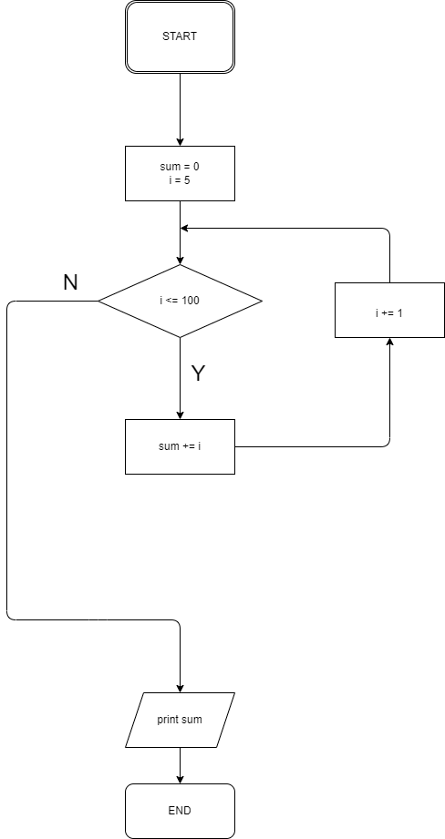

**用while循环求5~100自然数中所有偶数累加和的算法：**

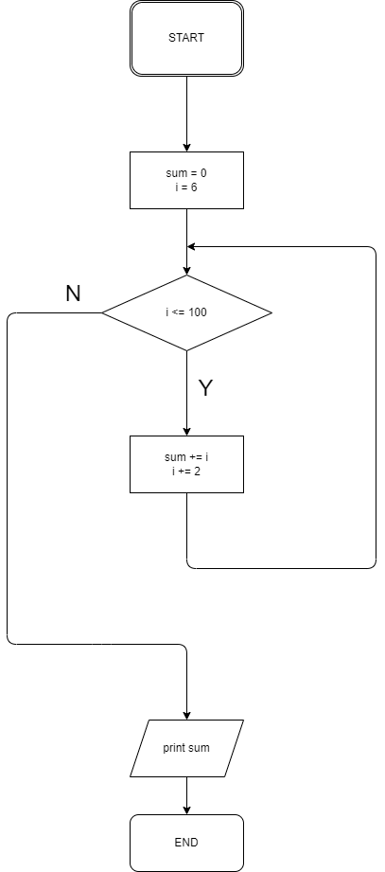

**用for循环求5~100自然数中所有偶数累加和的算法：**

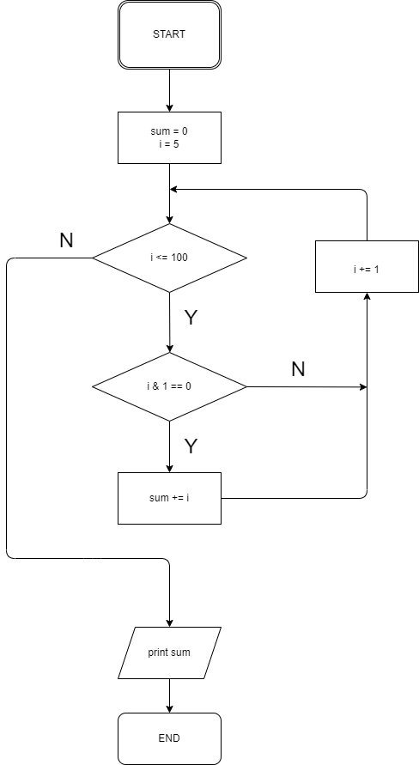

**已知一组（n个）自然数的范围是1~1000， 求出其中最大值和最小值。**

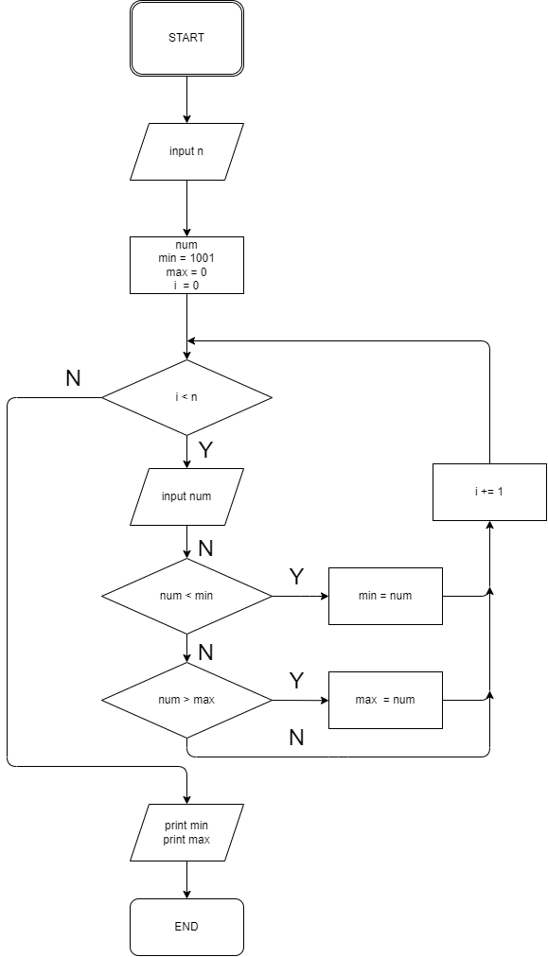

**已知一组（n个）自然数的范围是-1000~1000， 统计其中正数和负数的数目。**

